DELO NA DALJAVO 24. 3. 2020

1. UČNA URA: DEFINICIJA
1. V šoli se vsak dan srečuješ z različnimi definicijami. SSKJ definicijo razloži takole:
definícija -e ž (í) natančen opis pojma z navedbo vseh njegovih bistvenih znakov, (natančna) razlaga: najti, podati pravo definicijo; znati definicijo na pamet; kratka, pravilna definicija ...
2. Spomni se vsaj ene definicije pri MAT, SLJ in NAR ter jih zapiši v zvezek.
Ali imajo te definicije podobno zgradbo (vsebine seveda ne)?
3. Sedaj odpri DZ na str. 77 in si preberi značilnosti definicije (tudi za definicijo obstaja definicija ).
3. Reši naloge na str. 77 in 78.
5. V zvezek na strani za jezik si zapiši:
Definicija nam razloži pomen določene besede (ali besedne zveze) in je sestavljena iz:
- besede, ki jo razlagamo,
- njene nadpomenke in
- opisa značilnosti ali razločevalnih lastnosti razlagane besede.
5. Sedaj reši še spodnje naloge. Če nimaš tiskalnika, delaš v zvezek na strani za jezik.
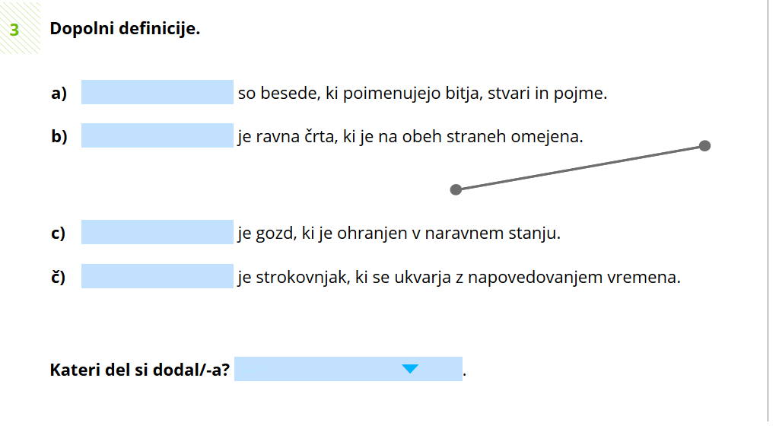
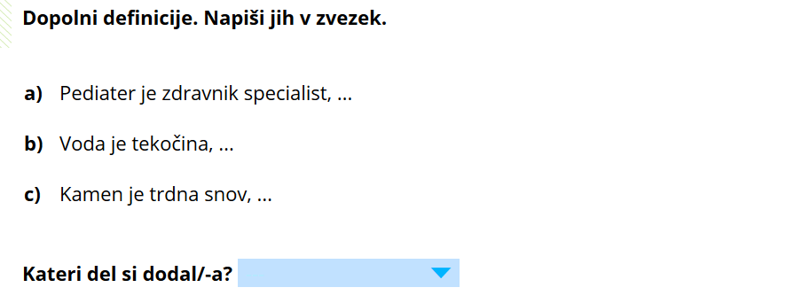
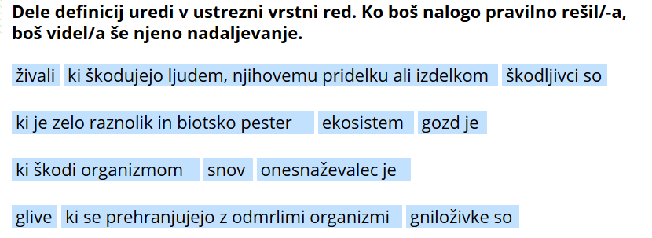
*NALOGA, ZA UČENCE, KI JIM JE SLOVENŠČINA »MALA MAL'CA«.
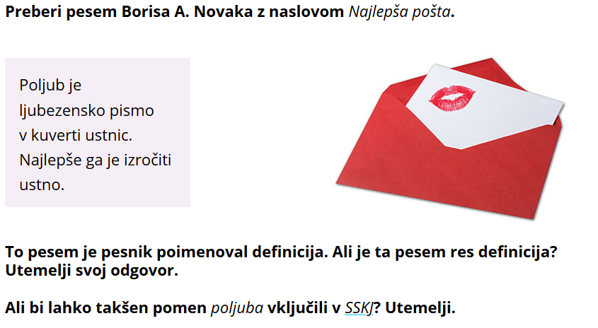

REŠITVE:
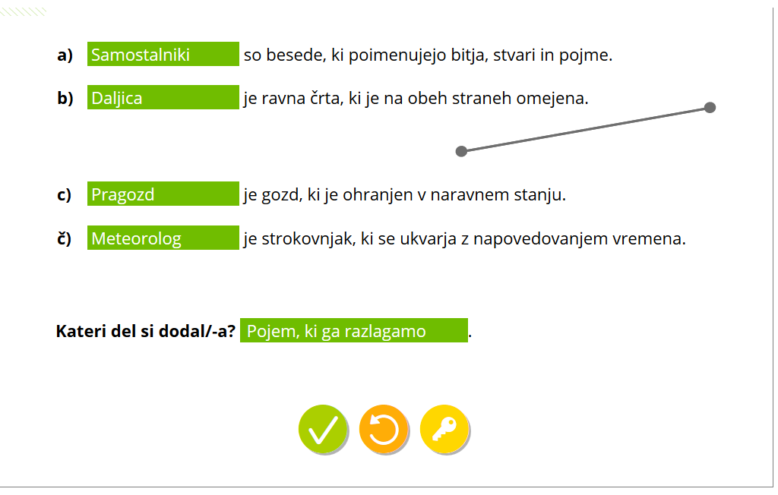
- Pediater je zdravnik specialist, ki zdravi otroke.
- Voda je tekočina, ki je brez barve, vonja in okusa.
- Kamen je trdna snov, iz katere je sestavljena zemeljska skorja.
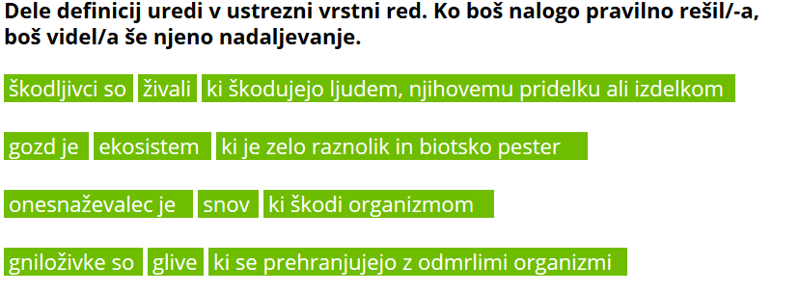

*
Pesem bi lahko bila definicija za poljub, saj vsebuje pojem, ki ga razlagamo, nekakšno nadpomenko (ljubezensko pismo) in razlago.

V SSKJ-ju razlage ne moremo najti, ker ni objektivna, ampak subjektivna (kot se zdi pesniku, ni pa nujno, da se tako zdi vsem ljudem).

